гендерный подход в организации развивающей предметно-ПРОСТРАНСТВЕННОЙ среды

Оптимальная организация развивающей предметно-пространственной среды в детском саду является важнейшим условием осуществления образовательного процесса.
Развивающая среда выступает в роли стимулятора, движущей силы в целостном процессе становления личности ребенка, она обогащает личностное развитие, развитие всех потенциальных индивидуальных возможностей каждого ребенка, способствует раннему проявлению разносторонних способностей.

Гендерный подход в организации развивающей среды нацелен на успешность воспитания детей разного пола, одинаково способных к самореализации и раскрытию своих потенциальных возможностей.

Для реализации данной цели необходимо решение следующих задач:
1) накопление игрового материала (отдельно для мальчиков и девочек) для развития психофизического, умственного, речевого, нравственного потенциала дошкольников и их творческих способностей;

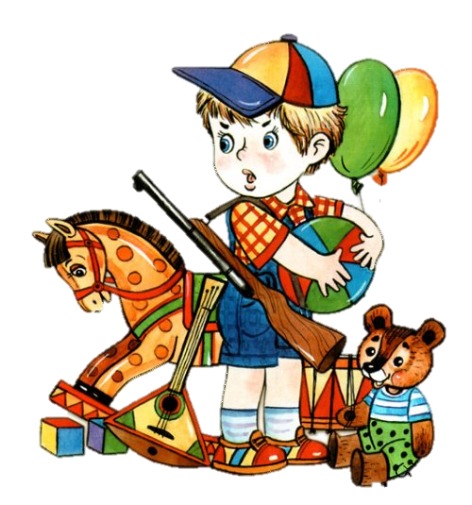 | 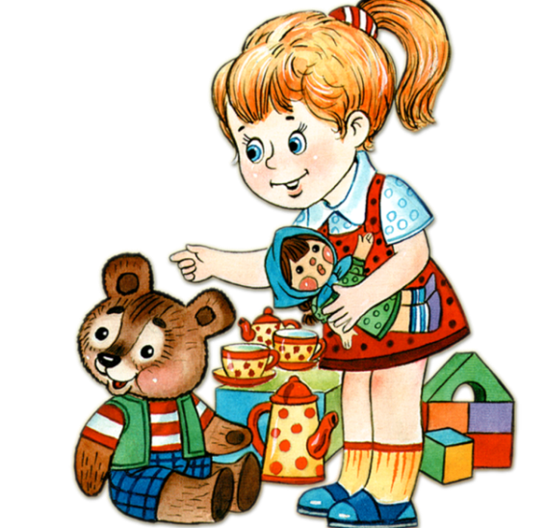

2) подбор и изготовление дидактических игр, способствующих формированию гендерных представлений у детей и желание использовать полученные знания и умения в игровых ситуациях и быту;
3) стимулирование у педагогов желания заниматься решением данной проблемы и повышение их профессиональной компетентности в данном вопросе через изучение специализированной литературы;
4) организация предметно-развивающего пространства в группах, способствующего формированию гендерной идентичности и гендерной социализации дошкольников.

При организации предметно-развивающей среды на основе гендерного подхода необходимо осуществлять:
- учёт психологических особенностей развития девочек и мальчиков,
- учёт этапов развития гендерной идентичности,
- учёт гендерного пространства группы.

Учёт психологических особенностей развития девочек и мальчиков

Учёт психологических особенностей развития девочек и мальчиков, осуществляется как в организации пространства, так и в его содержании.

Пространство, представляющее интерес для девочек, может быть
невелико, так как им достаточно небольшого места в группе или на улице, чтобы долгое время играть, например, в «Дочки-матери», или они раскладывают перед собой «богатства» - кукол, украшения - и играют в ограниченном прост-ранстве, однако оно до мелочей проработано, отражено в сознании.
У мальчиков по-другому: игры мальчиков рассчитаны на освоение территории, на исследование различных объектов. Игры активные, энергичные, чаще опираются на дальнее зрение: они бегают друг за другом, бросают предметы в цель, используя при этом все предоставленное им пространство. Если мы ограничиваем игровое пространство мальчиков, то они используют имеющуюся территорию по максимуму. Поэтому необходимо мальчикам предоставлять больше места для деятельности, учитывая при этом гендерное пространство группы.
Помимо организации пространства важно учитывать и наполнение среды содержанием для мальчиков и девочек. Организованная среда в уголке сюжетно-ролевых игр у девочек должна быть детализирована с учётом того, что в центре их внимания с раннего возраста находится человек и сфера его непосредственного бытия: взаимоотношения между людьми, предметы потребления (одежда, утварь). Девочек чаще привлекают домашние дела, они меньше интересуются внутренним устройством игрушек, больше - их назначением. Поэтому уголок сюжетных игр должен быть насыщен материалами и предметами домашнего обихода, такими же, как в реальной жизни.
Мальчики же больше осуществляют игровые действия с предметами-заместителями, а значит, такая детализация предметов мальчикам не нужна. Сфера интересов мальчиков связана с их высокой двигательной и познавательной активностью, потребностью в преобразующей деятельности.
Поэтому мальчики любят играть с различными конструкторами с раз-нообразными деталями, трансфор-мерами, строительными блоками, с
инструментами, наборами машин с подвижными частями.

Учёт этапов развития гендерной идентичности
Учитывая этапы развития идентичности мальчиков и девочек, в группах целесообразно использовать маркеры гендерных различий как элемент для визуального подтверждения своего гендера. Например, можно использовать предметные картинки с гендерной направленностью для маркировки полотенца, шкафчиков, кроваток.

Символы (архетипы) для мальчиков:  - Символы свободы и путешествий: солнце, окно, ветер, месяц, луна, мосты, космические полёты,  - Атрибутика путешествий: колёса, самолёт, велосипед, машина, лодка, ракета и т.д.  - Символы силы, мощи и воли: трактор, подъёмный кран, кит, штанга, поезд, роботы ...  - Символы стойкости: треугольник, квадрат, высокое дерево, дом;  - Символы борьбы: меч, копьё, лук, стрелы, шлем, щит, крепость;  - Символы победы: флаг, горн, колокол | Символы (архетипы) для девочек:  - Символы жизни и материнства: яйцо, птенцы, колыбель, куклы, коляски;  - Символы женственности (неж-ности, изящества, лёгкости): воздушные шарики, порхающие птицы, принцессы;  - Символы женской красоты: цветы, шляпы, броши, бусы;  - Символы очага и домашнего уюта: дом, стол, занавески, чайник, пирог;  - Символы достатка в доме: ягоды, фрукты, овощи, грибы

При этом осуществляется индивидуальный подход к детям, который заключается в учете их вкусов и привязанностей к изображению на предметной метке и ее цветовому решению.

Учёт гендерного пространства группы
(количество мальчиков и количество девочек)

В организации предметно-развивающей среды педагоги детских садов и ранее опирались на принцип учёта половых и возрастных различий, что проявляется в специальном оборудовании игровых зон так называемых «царств» для девочек и мальчиков. Однако в построении пространства и его наполнении содержанием не учитывалось соотношение количества мальчиков и девочек, так например, группу посещает 25% девочек, соответственно 75% мальчиков, а уголок для сюжетно-ролевых игр для девочек занимает большую часть пространства, это ущемляет интересы мальчиков и замедляет процесс формирования у них гендерной идентичности. Поэтому на сегодняшний день важно уделять внимание не только содержанию развивающей среды, но и пересматривать гендерное пространство группы.
Зонирование пространства группы для девочек и мальчиков не говорит о том, что они играют отдельно. Необходимо стремиться организовать среду так, чтобы мальчики и девочки взаимодействовали друг с другом, учились выстраивать взаимо-отношения.

Таким образом, гендерный подход, т.е. учет половых различий детей, при организации развивающей предметно-пространственной среды, даёт возможность проявлять детям свои склонности в соответствии с принятыми в нашем обществе эталонами мужественности и женственности, помогает развитию личности, ее способностей, овладению разными видами деятельности

